Lehrkraft-Handreichung Level 13 · Welt C · Formale Sprachen · Niveau: nur eA (Leistungskurs)  Klammern, Spiegel, Programme  Kontextfreie Grammatiken | Informatik eA (Leistungskurs)

Kernfrage Wie beschreibt man Sprachen mit Verschachtelung und Symmetrie?

Überblick
Aspekt | Inhalt
Lernziele | Die SuS entwickeln kontextfreie Grammatiken für Sprachen mit Verschachtelung und Symmetrie, zeichnen Ableitungsbäume, zeigen Mehrdeutigkeit und lösen sie auf, begründen, dass es für eine Sprache keine reguläre Grammatik gibt, und erläutern den Zusammenhang zwischen kontextfreien Grammatiken und Kellerautomaten.
KC-Bezug | Formale Sprachen (eA): kontextfreie Grammatiken entwerfen (F3), erzeugte Sprache beschreiben (F2); Grenzen endlicher Automaten (K5), Kellerautomat (K6). PK1.5, PK2.3, PK3.2, IK3.4
Abi-Bezug | Originale zur Vertiefung: Abi 2022 eA Aufgabe D, Teil c (Frog3/Frog4: verschachtelte Wiederholungen, „Begründen Sie, dass die Sprache Frog4 nicht regulär ist“ – Vorlage für Aufgabe 2); Abi 2021 eA Aufgabe E, Teile c und d (AbiCode2: geschachtelte Blockkommentare, kontextfreie Grammatik, DKA – Vorlage für Aufgabe 5); Abi 2023 eA Aufgabe D, Teile a und b (Hostnamen, IP-Adressen – Vorlage für Aufgabe 3); Abi 2023 eA Nachschreibtermin Aufgabe D, Teil b (if-then-else: zwei Ableitungssequenzen, eindeutige Grammatik – Vorlage für Aufgabe 4).
Material | Folien DS13, AB13, Merkblatt M10, AutomatenLab „Ableitungs-Rallye“ (#/rallye?aufgabe=12, Aufgaben 11–13) und „Grammatik-Tester“ (#/grammatik, Challenges 1, 2, 6, 10, 11), Exit-Ticket #/quiz?ds=13
Vorbereitung | Stoppuhr für den Palindrom-Wettbewerb; Tafel: zwei Spalten „Palindrome deutsch“ / „Palindrome über {0, 1}“.

Verlaufsplan (90 Minuten)
Zeit | Phase | Unterrichtsgeschehen | Sozialform / Medien
0–15 | Einstieg | „Spiegelkabinett“: Palindrom-Wettbewerb (3 min, Gruppen): längstes deutsches Palindrom („Reliefpfeiler“, „Rentner“ …). Dann: alle Palindrome über {0, 1} bis Länge 4 – und welche Regeln erzeugen genau diese? Hinweis aus Level 7/9: kein DEA, aber ein Kellerautomat. | GA, Tafel, Folien
15–40 | Erarbeitung | Kontextfreie Grammatik (Definition), Muster-Baukasten (aⁿbⁿ, Palindrome, Klammern, Wiederholung, Verkettung). Ableitungsbaum zu (())(). Terme mit Vorrang (E → E+T | T …). Mehrdeutigkeit an a+a*a. Zusammenhang kontextfrei ↔ Kellerautomat am Beispiel aⁿbⁿ. Schema „keine reguläre Grammatik“. | LV/UG, Folien, M10
40–75 | Übung | AB13 gestuft (1 Basis, 2–4 Standard, 5 Profi). App: Rallye 11–13 (Baum-Modus), Grammatik-Tester Challenges 1, 2, 6, 10, 11. Zwischensicherung zu Aufgabe 2d (Begründung nicht regulär). | EA/PA, AB13, iPads
75–90 | Sicherung | Aufgabe 4 im Plenum: zwei Bäume für die Smart-Home-Regel an die Tafel, Interpretationen durchspielen, Auflösung mit Endmarke. Merkblatt M10, Exit-Ticket #/quiz?ds=13, Hausaufgabe. | UG, M10

Lösungen AB13
Aufgabe 1 – Spiegel und Klammern
- a) S ⇒ 0S0 ⇒ 01S10 ⇒ 0110  - b) S ⇒ (S)S ⇒ ((S)S)S ⇒ (()S)S ⇒ (())S ⇒ (())(S)S ⇒ (())()S ⇒ (())()  - c) S → aSb | c, z. B. S ⇒ aSb ⇒ aaSbb ⇒ aacbb. | 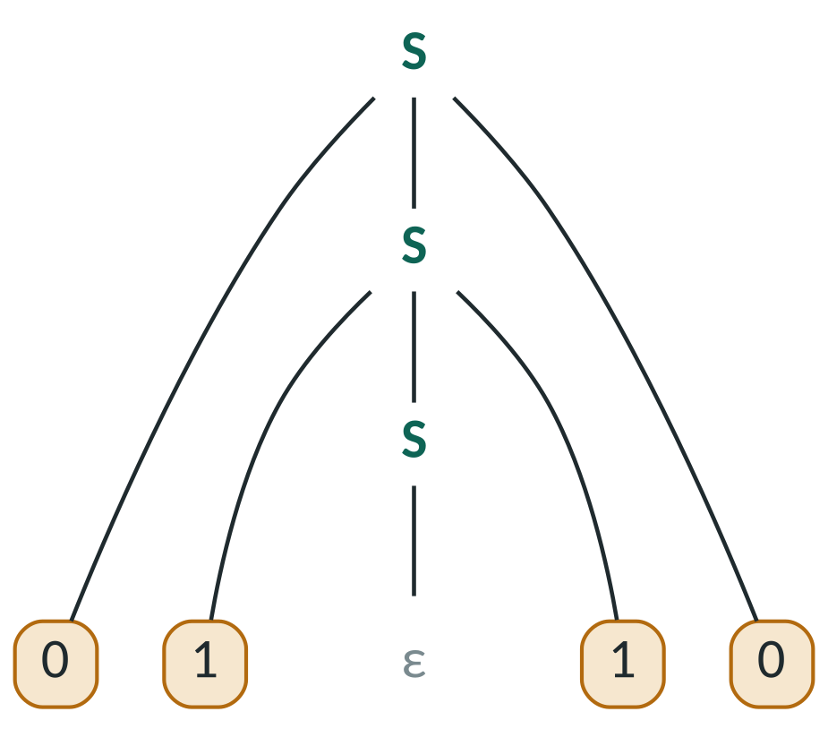  Baum zu 0110
- d) Angenommen, es gäbe eine reguläre Grammatik. Dann gäbe es auch einen DEA mit k Zuständen für L. Er liest die k + 1 Präfixe ε, a, aa, …, aᵏ. Nach dem Schubfachprinzip landet er für zwei davon, aⁱ und aʲ mit i ≠ j, im selben Zustand. Dann verarbeitet er aⁱcbⁱ und aʲcbⁱ gleich – akzeptiert also beide oder keines. aⁱcbⁱ gehört zu L, aʲcbⁱ nicht. Widerspruch. (Kurz: Der Automat müsste sich die unbeschränkte Anzahl der a merken.)
Aufgabe 2 – Der Tanz-Roboter
- a) 2(s3(d))# = sdddsddd# (s ddd, zweimal).
- b) S ⇒ P# ⇒ BP# ⇒ 3(P)P# ⇒ 3(BP)P# ⇒ 3(sP)P# ⇒ 3(sB)P# ⇒ 3(s2(P))P# ⇒ 3(s2(B))P# ⇒ 3(s2(d))P# ⇒ 3(s2(d))B# ⇒ 3(s2(d))s#
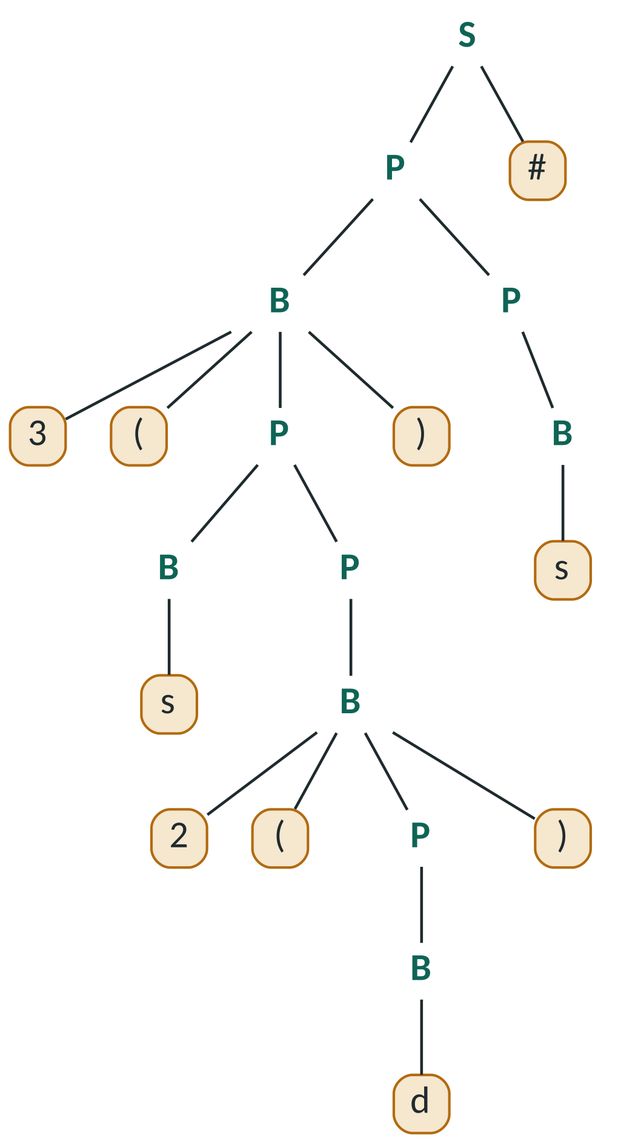
Ableitungsbaum zu 3(s2(d))s#
- c) Klammern entstehen nur durch die Regeln B → 2(P) und B → 3(P). Diese erzeugen öffnende und schließende Klammer gleichzeitig; P wird dazwischen abgeleitet. Daher gehört zu jeder öffnenden Klammer genau eine schließende, und die Verschachtelung ist korrekt.
- d) Die Programme 2(2(…2(s)…))# mit n öffnenden und n schließenden Klammern gehören zur Sprache. Ein DEA (bzw. eine reguläre Grammatik mit endlich vielen Nichtterminalen) mit k Zuständen kommt bei den k + 1 Präfixen „2(“, „2(2(“, … nach dem Schubfachprinzip zweimal in denselben Zustand – für i ≠ j öffnende Klammern. Dann behandelt er „2(“ⁱ s )ⁱ# und „2(“ʲ s )ⁱ# gleich, obwohl nur das erste korrekt ist. Also gibt es keine reguläre Grammatik. Nur bei begrenzter Schachtelungstiefe wäre die Sprache regulär.
Aufgabe 3 – Hostnamen
a) Darstellung (jeweils linkestes Nichtterminal ersetzt):
S ⇒ L.E ⇒ DR.E ⇒ lR.E ⇒ lDR.E ⇒ lkR.E ⇒ lk-R.E ⇒ lk-ZR.E ⇒ lk-2R.E ⇒ lk-2.E ⇒ lk-2.DD ⇒ lk-2.dD ⇒ lk-2.de
- b) Ein Hostname besteht aus einem oder mehreren Labels, jeweils gefolgt von einem Punkt, und endet mit einer Endung aus genau zwei Buchstaben (E → DD). Jedes Label beginnt mit einem Buchstaben (L → DR), danach folgen beliebig viele Buchstaben, Ziffern und Minuszeichen (R).
- c) Ein Label darf nicht mit „-“ enden. Eine mögliche Lösung (L, M ersetzen L, R):
S → L.S | L.E
L → D | DM
M → DM | ZM | -M | D | Z
E → DD
D → a | b | … | z
Z → 0 | 1 | … | 9

Kontrolle: S ⇒ L.E ⇒ DM.E ⇒ lM.E ⇒ lDM.E ⇒ lkM.E ⇒ lk-M.E ⇒ lk-Z.E ⇒ lk-2.E ⇒ lk-2.DD ⇒ lk-2.dD ⇒ lk-2.de; mpg-.de ist nicht mehr ableitbar, weil M nie mit „-“ enden kann (alle Regeln für M enden mit M, D oder Z).
- d) Ja. Es wird weder unbeschränkt gezählt noch verschachtelt: Ein Automat muss sich nur merken, ob er am Anfang eines Labels ist, ob das letzte Zeichen ein Minus war und ob nach dem letzten Punkt bisher genau ein bzw. zwei Buchstaben kamen – endlich viele Fälle. Eine rechtsreguläre Grammatik (b = Buchstabe, z = Ziffer; aus einem DEA übersetzt und vom Programm geprüft):
S0 → bS1
S1 → bS1 | zS1 | -S2 | .S3
S2 → bS1 | zS1 | -S2
S3 → bS4
S4 → bS5 | zS1 | -S2 | .S3
S5 → bS1 | zS1 | -S2 | .S3 | ε

Die kontextfreie Grammatik G_{H} ist also nur bequemer lesbar; die Sprache selbst ist regulär (vgl. „Grammatik nicht regulär ≠ Sprache nicht regulär“, Level 12).
Aufgabe 4 – Wenn – dann – sonst
a) Zwei verschiedene Linksableitungen (und damit Bäume):
- 1: S ⇒ V ⇒ wenn B dann S ⇒ wenn h dann S ⇒ wenn h dann V ⇒ wenn h dann wenn B dann S sonst S ⇒ wenn h dann wenn k dann S sonst S ⇒ wenn h dann wenn k dann an sonst S ⇒ wenn h dann wenn k dann an sonst aus
- 2: S ⇒ V ⇒ wenn B dann S sonst S ⇒ wenn h dann S sonst S ⇒ wenn h dann V sonst S ⇒ wenn h dann wenn B dann S sonst S ⇒ wenn h dann wenn k dann S sonst S ⇒ wenn h dann wenn k dann an sonst S ⇒ wenn h dann wenn k dann an sonst aus
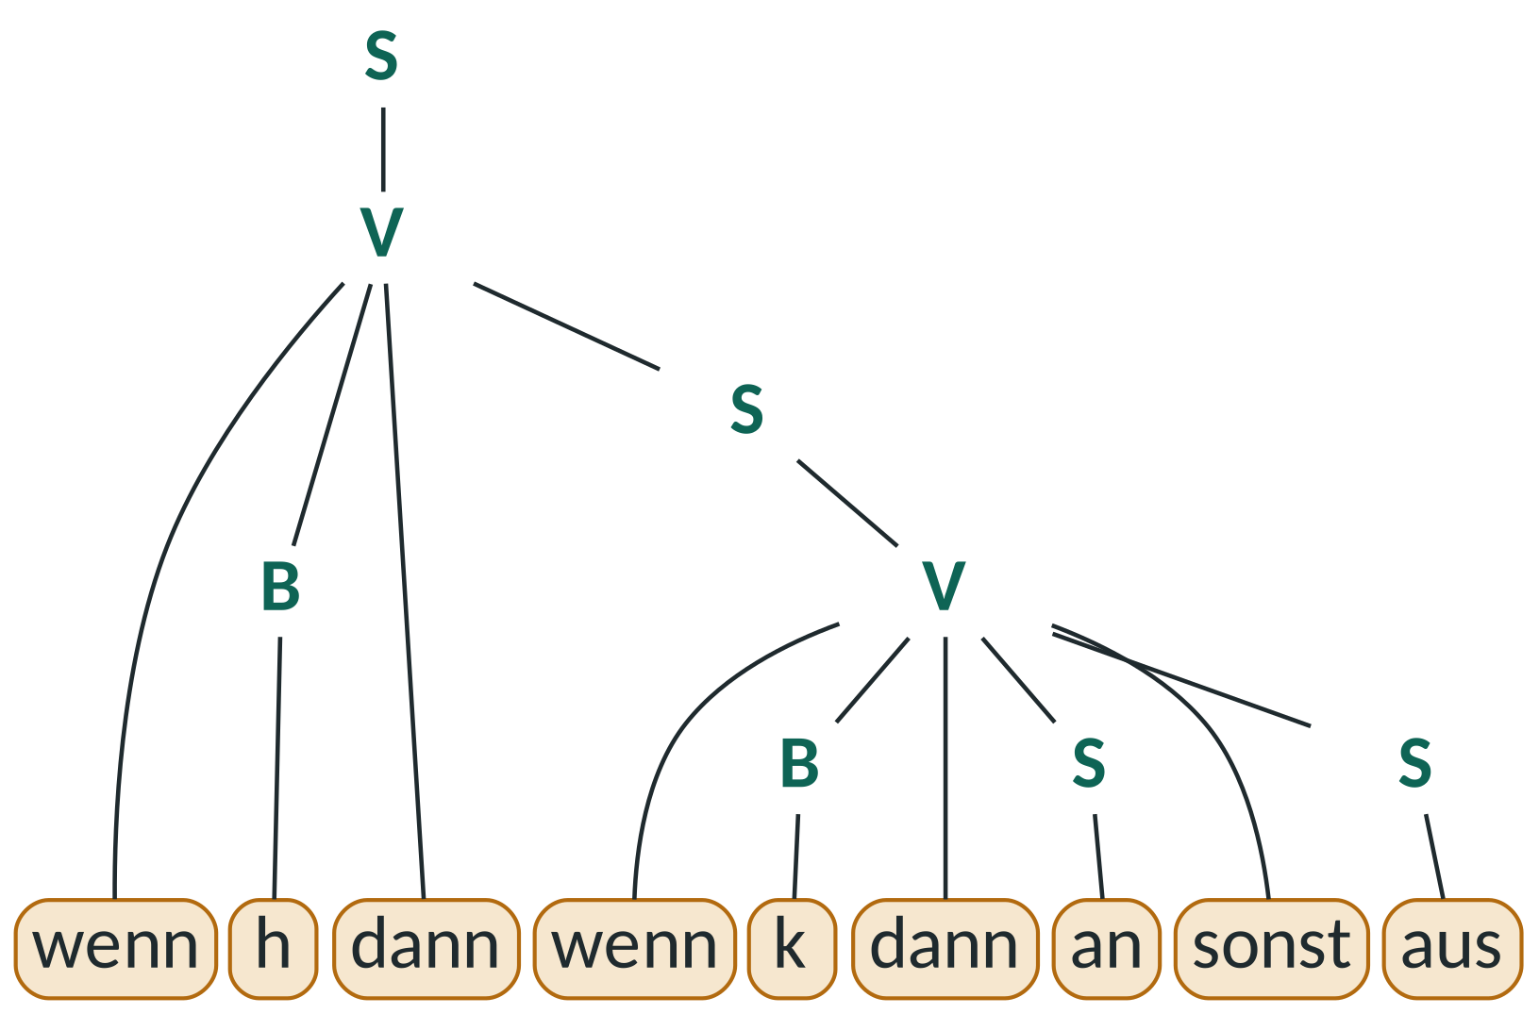  Baum 1: sonst gehört zum inneren wenn | 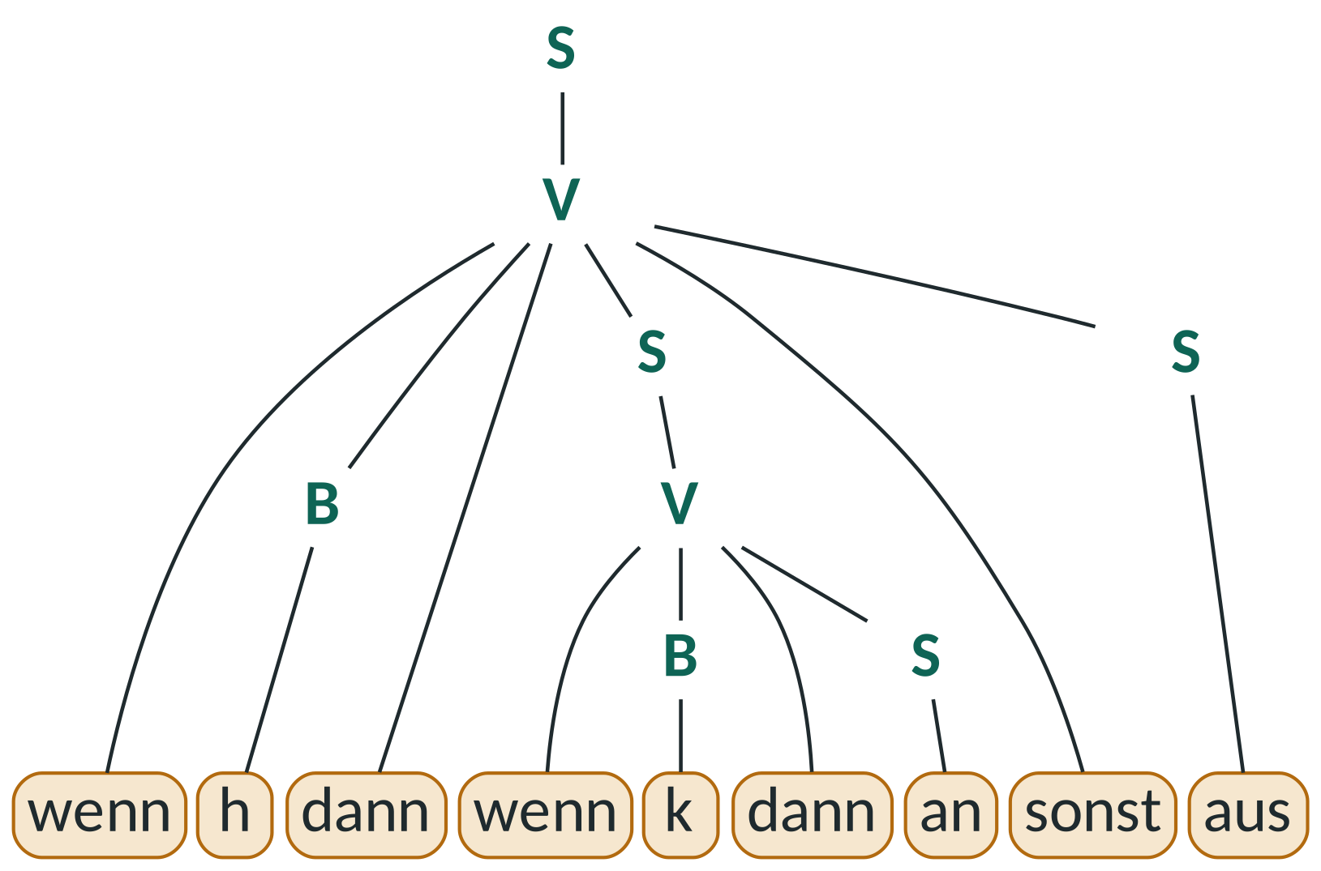  Baum 2: sonst gehört zum äußeren wenn
- b) Interpretation 1 (Baum 1): Wenn jemand zu Hause ist: bei Kälte an, sonst aus. Ist niemand zu Hause, passiert nichts. Interpretation 2 (Baum 2): Wenn jemand zu Hause ist und es kalt ist: an; ist jemand zu Hause und es nicht kalt, passiert nichts; ist niemand zu Hause, wird die Heizung ausgeschaltet. Dieselbe Regel hätte also unterschiedliche Wirkungen – für ein Programm inakzeptabel.
- c) Mit einer Endmarke „ende“ (Alphabet erweitert) – jede Verzweigung wird explizit abgeschlossen:
S → an | aus | V
V → wenn B dann S ende | wenn B dann S sonst S ende
B → h | k

Interpretation 1: wenn h dann wenn k dann an sonst aus ende ende, Interpretation 2: wenn h dann wenn k dann an ende sonst aus ende. Das Programm hat geprüft: Alle Programme bis Länge 14 haben genau einen Ableitungsbaum. Alternative ohne neues Symbol (sonst gehört immer zum nächsten wenn; M = vollständige, U = unvollständige Verzweigung; gleiche Sprache wie G_{W}, eindeutig):
S → M | U
M → wenn B dann M sonst M | an | aus
U → wenn B dann S | wenn B dann M sonst U
B → h | k

Aufgabe 5 – Kommentare im Kommentar
a) Mögliche Grammatik (N = {S, K, Z, L}, Startsymbol S; S: Quelltext, K: Blockkommentar, Z: Zeilenkommentar, L: Inhalt eines Zeilenkommentars):
S → zS | nS | KS | ZS | ε
K → (∗ S ∗)
Z → // L n
L → zL | ε

Der Trick: Ein Blockkommentar enthält wieder einen vollständigen Quelltext S – damit sind Zeilenkommentare und beliebig tief verschachtelte Blockkommentare darin automatisch erlaubt.
b) Beispiel (∗ z // z z n ∗): S ⇒ K S ⇒ (∗ S ∗) S ⇒ (∗ z S ∗) S ⇒ (∗ z Z S ∗) S ⇒ (∗ z // L n S ∗) S ⇒ (∗ z // z L n S ∗) S ⇒ (∗ z // z z L n S ∗) S ⇒ (∗ z // z z n S ∗) S ⇒ (∗ z // z z n ∗) S ⇒ (∗ z // z z n ∗)
c) Kelleralphabet Γ = {#, K}. Bei jedem (∗ legt der Kellerautomat ein Zeichen K auf den Keller, bei jedem ∗) nimmt er ein K herunter; liegt dabei kein K oben (nur #), gibt es keinen passenden Übergang. Nach // wechselt er in einen Zustand, in dem er Kommentarzeichen ignoriert, bis n kommt. Die Eingabe wird akzeptiert, wenn am Ende wieder # oben liegt (alle Blockkommentare geschlossen) und er in den Endzustand wechseln kann. Ein möglicher NKA und die Verarbeitung von (∗ z (∗ n ∗) ∗):
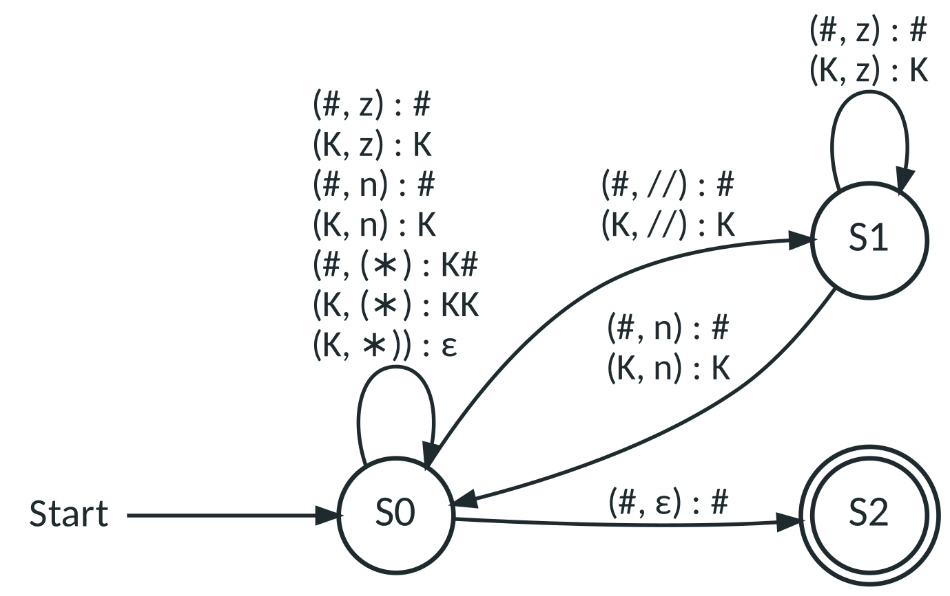
  Zustand | Belegung Kellerspeicher | oberstes Kellersymbol | verarb. Eingabezeichen
  S0 | # | – | –
  S0 | K# | # | (∗
  S0 | K# | K | z
  S0 | KK# | K | (∗
  S0 | KK# | K | n
  S0 | K# | K | ∗)
  S0 | # | K | ∗)
  S2 | # | # | ε
Eingabe wird akzeptiert: ja.
Typische Schwierigkeiten
Darauf achten
- Klammern einzeln erzeugen (S → (S | S) | ε): erzeugt auch „)(“. Öffnende und schließende Klammer müssen in derselben Regel entstehen.
- ε vergessen oder zu viel: Bei Palindromen fehlen sonst die Wörter gerader bzw. ungerader Länge; bei aⁿbⁿ (n ≥ 1) darf ε nicht erzeugt werden.
- Mehrdeutigkeit mit zwei Ableitungsreihenfolgen verwechselt: Entscheidend sind zwei verschiedene Bäume (bzw. zwei verschiedene Linksableitungen), nicht zwei Reihenfolgen beim Ersetzen.
- „Nicht regulär“ ohne Schubfach-Argument: „Man kann nicht zählen“ reicht im Abitur nicht – konkrete Wörter, Zustandsanzahl k, Widerspruch.
- „Kontextfreie Grammatik gegeben, also ist die Sprache nicht regulär“? Falsch (Hostnamen!). Begründung immer über die Sprache führen.

Differenzierung
- Basis: Aufgabe 1 (Muster-Baukasten benutzen) und 2a–c; Rallye-Aufgaben 2, 5, 6.
- Standard: Aufgaben 1–4.
- Profi: Aufgabe 5; Zusatz: Abi 2021 eA E d (Mealy-Grenze und DKA für AbiCode2) im Original; Grammatik für {aⁱbʲ | i ≠ j}.
- Für Schnelle: Grammatik-Tester Challenge 11 (gleich viele a und b) – anspruchsvoll!
Hausaufgabe
AB13 Aufgabe 4 bzw. 5 fertigstellen, Ableitungs-Rallye Aufgaben 12 und 13 (Baum-Modus). Vorbereitung (Vertiefung Level 14 bzw. Abi-Training): Sortiere aⁿbⁿ, „endet auf ab“, Palindrome und aⁿbⁿcⁿ nach der Maschine, die man mindestens braucht.

